Zastupitelé obce Březejc Vás srdečně zvou k posezení
s cimbálovou muzikou
CM ŘÍCMANICA,
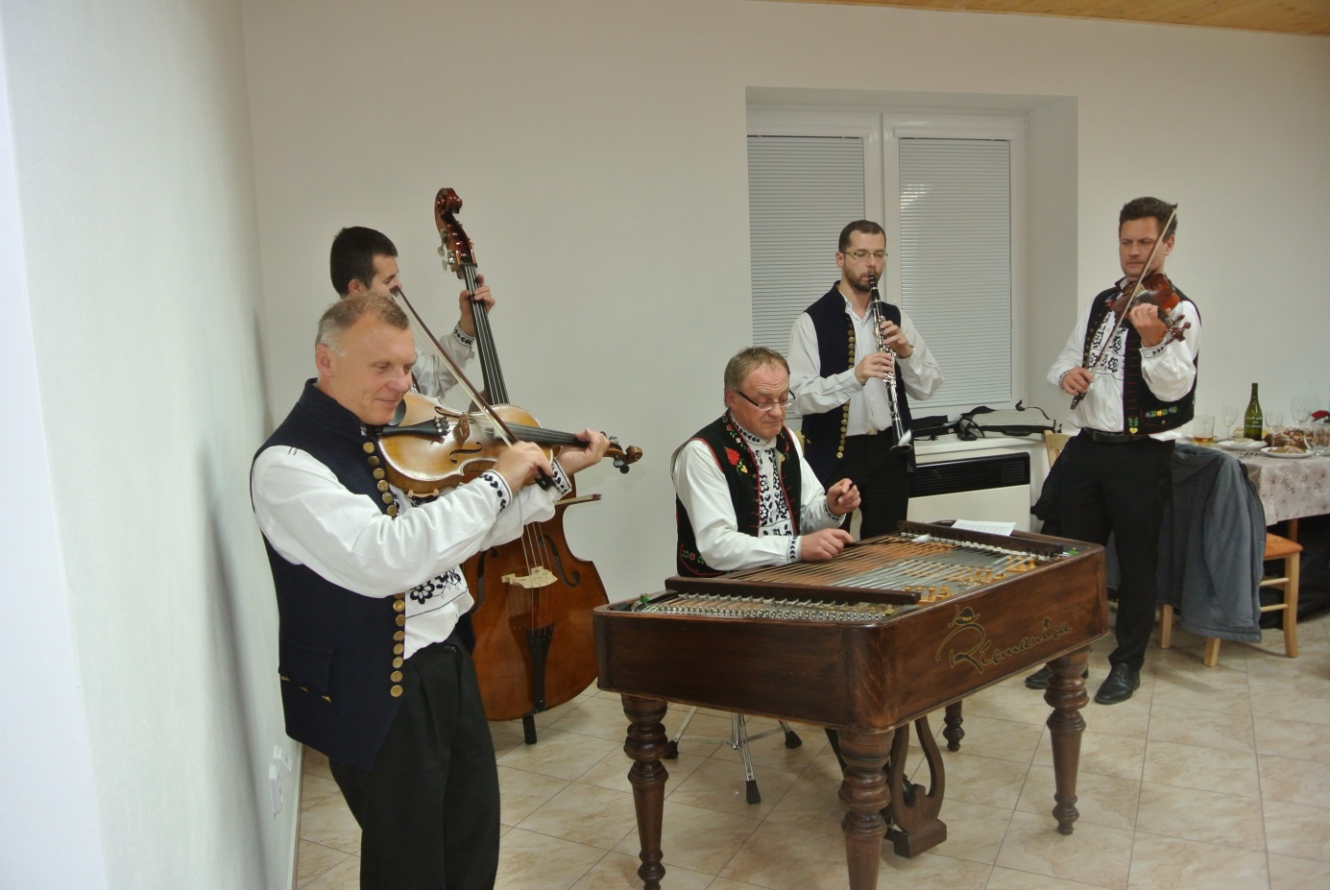

které se koná
v sobotu 9.12.2017 od 19 hodin
na obecním úřadě.
Občerstvení zajištěno.

